Đăng kiểm NK cấp “Chứng nhận Sáng tạo cho Sản phẩm & Giải pháp” cho “Robot leo tường”
Theo maritimecyprus
-
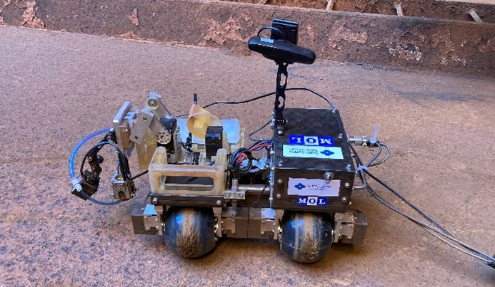
ClassNK đã cấp “Chứng nhận Sáng tạo cho Sản phẩm & Giải pháp” cho “Robot leo tường” của Sumitomo Heavy Industries, Ltd., Mitsui O.S.K. Lines, Ltd., và Công ty TNHH Quản lý Tàu MOL.
“Robot leo tường” có thể di chuyển đến những chỗ cao mà trước đây con người hoặc robot khó tiếp cận, đồng thời có thể chụp ảnh và kiểm tra các bộ phận liên quan. Hơn nữa, nó có khả năng đo độ dày của tấm thép bằng cách vận hành từ xa bởi người vận hành. Việc này không chỉ tránh được những nguy hiểm cho con người khi phải làm việc trên cao mà còn loại bỏ nhu cầu sử phải dụng giàn giáo, giảm chi phí nhân công, chi phí giàn giáo.
Sau khi nhận được đơn xin cấp của ba công ty này, ClassNK đã xác minh chức năng của “Robot leo tường”, gồm: 1. Kiểm tra từ xa ở những chỗ cao và nhiều địa điểm khác như thân tàu, két dằn và nồi hơi, 2. Thu thập dữ liệu cần thiết cho việc bảo dưỡng định kỳ bằng cách trang bị các công cụ đo đạc như máy đo độ dày tôn và camera, 3. Giảm các công việc nguy hiểm cho công nhân bằng cách vận hành từ xa, 4. Giảm các công việc phụ trợ như thi công giàn giáo và đã cấp một giấy chứng nhận cho sản phẩm này.
ClassNK sẽ tiếp tục thúc đẩy hơn nữa việc cấp Giấy Chứng nhận Sáng tạo cho các Tàu, Sản phẩm & Giải pháp cũng như Nhà cung cấp, đồng thời cố gắng hỗ trợ các sáng kiến và công nghệ sang tạo.
*1 Để thúc đẩy sự phổ biến và phát triển của các công nghệ đổi mới, ClassNK đã đưa ra Chứng nhận Đổi mới cho Sản phẩm & Giải pháp. ClassNK hỗ trợ triển khai các sản phẩm và dịch vụ thông qua chứng nhận của bên thứ ba về thiết bị và công nghệ phần mềm có chức năng cải tiến.
Xem video tại: https://youtu.be/8pJgf9puYJc

